CONCOURS COMMUN 2003 DES ÉCOLES DES MINES D'ALBI, ALÈS, DOUAI, NANTES
Épreuve Spécifique de Physique et Chimie
(filière PCSI Option PC)
Jeudi 22 mai 2003 de 08h00 à 12h00
Barème indicatif : Chimie $1/2$ - Physique $1/2$
Instructions générales:
Les candidats doivent vérifier que le sujet comprend : 12 pages numérotées $1/12,2/12,…12/12$. plus une feuille de papier millimétré à joindre avec la copie.
Les candidats sont invités à porter une attention particulière à la rédaction: les copies illisibles ou mal présentées seront pénalisées.
Les candidats colleront sur leur première feuille de composition l'étiquette à code à barres correspondante.
Toute application numérique ne comportant pas d'unité ne donnera pas lieu à l'attribution de points.
Les parties Physique et Chimie seront rédigées sur les mêmes feuilles de composition et rendues ensemble à la fin de l'épreuve.
Feuille jointe : papier millimétré (physique).
CHIMIE
Problème 1
Les différentes parties de ce problème sont indépendantes et dans chaque partie de nombreuses questions sont indépendantes.
Le magnésium est un élément relativement abondant dans l'écorce terrestre. L'eau de mer qui contient $0,135\%$ de magnésium sous forme de ${Mg}^{2+}$ peut être considérée comme une réserve quasiment inépuisable de ce métal.
I - Propriétés atomiques
- Le numéro atomique du magnésium est $Z=12$. Indiquer sa configuration électronique dans l'état fondamental et en déduire sa position (numéros de ligne et de colonne) dans la classification périodique.
- Le tableau ci-dessous regroupe quelques propriétés atomiques du magnésium et d'éléments issus de la même colonne de la classification périodique. Il s'agit du numéro atomique $(Z)$, du rayon atomique ( $r_{\text{atomique }}$ ), du rayon ionique du cation $M^{+}$( $r_{\text{ionique }}$ ), des énergies de première et de deuxième ionisation de l'atome ( $E_{\text{ionisation }}1$ et $E_{\text{ionisation }}2$ ), du potentiel redox standard du couple $M^{2+}/M\left(E^{∘}\left(M^{2+}/M\right)\right)$.
 | Be | Mg | Ca | Sr | Ba
Z | 4 | 12 | 20 | 38 | 56
$$r_{\text{atomique }}(pm)$$ | 85 | 150 | 180 | 200 | 215
r $_{\text{ionique }}\left(M^{+}\right)(pm)$ | 44 | 82 | 118 | 132 | 153
$$E_{\text{ionisation }}1(eV)$$ | 9,32 | 7,64 | 6,11 | 5,69 | 5,21
$$E_{\text{ionisation }}2(eV)$$ | 18,21 | 15,03 | 11,87 | 10,98 | 9,95
$$E^{∘}\left(M^{2+}/M\right)$$ | -1,85 | -2,37 | -2,87 | -2,90 | -2,91

a) En comparant les rayons atomiques, justifier l'évolution de l'énergie de première ionisation du béryllium (Be) au baryum (Ba).
b) Justifier que, pour chaque atome, $E_{\text{ionisation }}2>E_{\text{ionisation }}1$.
c) Des cinq éléments présentés dans ce tableau, lequel est le meilleur réducteur ? En déduire lequel est le moins électronégatif.
II- Propriétés réductrices du magnésium
Le magnésium sert à la fabrication de piles amorçables à l'eau de mer, très utilisées dans la marine. Ce type de pile est constitué d'une demi-pile $AgCl(s)/Ag(s)$ et d'une demi-pile ${MgCl}_{2}( s)/Mg(s)$. La pile est étanche mais peut être activée par ouverture d'un opercule permettant le contact entre l'eau de mer et les électrodes.
En milieu chlorure, le potentiel standard du couple ${MgCl}_{2}( s)/Mg(s)$ vaut $−1,71 V$; celui du couple $AgCl(s)/Ag(s)$ vaut $0,22 V$.
- Comparer les potentiels des deux couples ; en déduire quelle est l'anode et quelle est la cathode. Quelle est la réaction de fonctionnement de la pile?
- Faire un schéma de la pile en fonctionnement en précisant la polarité des électrodes et le sens de déplacement des électrons.
- Calculer la fem théorique de la pile. Montrer qu'elle ne dépend pas de la concentration en ions chlorure.
- Quel est le rôle de l'eau de mer?
Donnée: $(RT/F)⋅ln⁡10=0,06 V$ à 298 K
III - Dureté de l'eau
La dureté de l'eau est un concept qui a été introduit afin d'en connaître la teneur en ions ${Ca}^{2+}$ et ${Mg}^{2+}$. Les eaux dites dures sont des eaux riches en ions calcium et magnésium. Elles ont le défaut de faire précipiter les savons qui perdent alors leur pouvoir moussant. De plus, elles favorisent la formation de tartre ( ${CaCO}_{3}$ et ${MgCO}_{3}$ ) dans les canalisations.
On se propose dans cette partie de déterminer la dureté totale, c'est-à-dire la somme $\left[{Ca}^{2+}\right]+\left[{Mg}^{2+}\right]$, d'une eau minérale en la dosant à l'aide d'acide éthylènediaminetétraacétique (EDTA) noté $H_{4}Y$.
L'EDTA (noté $H_{4}Y$ ) est un tétraacide dont les ${pK}_{a}$ successifs valent respectivement :
2,0; 2,7;6,4;10,2.
Le mode opératoire est le suivant :
«On place 10 mL d'eau à analyser dans un erlenmeyer de 150 mL . On y ajoute 10 mL d'une solution tampon de $pH=10$ et 12 gouttes d'une solution de l'indicateur coloré Calmagite fraîchement préparé. La solution, incolore avant l'ajout du Calmagite, prend alors une coloration rose «lie de vin ». On place dans la burette une solution de sel disodique d'acide éthylènediaminetétraacétique dihydraté $\left({Na}_{2}H_{2}Y,2H_{2}O\right)$ de concentration $c=0,050 mol.L^{−1}$. On appelle v le volume de titrant versé. On observe le virage de la solution du rose au bleu pour un volume versé $v=v_{e}.»$.
Les données numériques utiles sont regroupées à la fin de cette partie.
A- Préparation des solutions
- Pour préparer la solution de titrant, on introduit une masse $m$ de sel disodique d'acide éthylènediaminetétraacétique dihydraté $\left({Na}_{2}H_{2}Y,2H_{2}O\right)$ dans une fiole jaugée de 250 mL . On complète au trait de jauge avec de l'eau distillée. On bouche la fiole et on agite pour homogénéiser la solution.
a) Déterminer la masse $m$ que l'on doit peser avec précision pour obtenir une solution de concentration $c=0,050 mol.L^{−1}$.
b) Indiquer les domaines de prédominance des différentes formes de l'EDTA en fonction du pH . Quelle est l'espèce prédominante à $pH=10$ ? Dans la suite du problème on considérera, par souci de simplification, que tout l'EDTA est sous cette forme à pH = 10 .
- Pour préparer la solution de solution tampon $pH=10$, on dissout une masse m' de ${NH}_{4}Cl$ dans 100 mL de soude molaire et on complète le volume jusqu'à 250 mL avec de l'eau distillée.
a) Ecrire l'équation-bilan de la réaction qui se produit quand on mélange ces deux réactifs. Calculer sa constante d'équilibre. Que peut-on en déduire?
b) Faire le bilan de matière. En déduire la valeur de la masse m' que l'on doit peser pour obtenir une solution tampon de $pH=10$.
B- Principe du dosage
Dans une solution tamponnée à pH 10, l'indicateur Calmagite (noté In) est rose «lie de vin » lorsqu'il est complexé au ${Mg}^{2+}$ et il est bleu lorsqu'il n'y a aucun ion magnésium disponible. Les ions calcium ne sont pas complexés par le Calmagite.
L'EDTA complexe les ions ${Mg}^{2+}$ et ${Ca}^{2+}$ pour donner des ions ${MgY}^{2−}$ et ${CaY}^{2−}$. Ces complexes EDTA-métal sont incolores.
- Ecrire l'équation-bilan des deux réactions de titrage qui se produisent pour $0<v<v_{e}$.
- Ecrire l'équation-bilan de la réaction qui explique le changement de couleur se produisant à l'équivalence.
- Lors de ce type de dosage, la concentration en ${Mg}^{2+}$ est souvent trop faible pour que le virage du Calmagite soit visible. Pour accentuer l'intensité du virage, on ajoute quelques gouttes de solution de ${Na}_{2}MgY$ à l'échantillon d'eau à analyser.
a) Ecrire l'équation-bilan de la réaction prépondérante qui se produit quand on ajoute des ions ${MgY}^{2−}$ à un mélange d'ions ${Mg}^{2+}$ et ${Ca}^{2+}$.
b) Calculer sa constante d'équilibre. Expliquer l'intérêt de l'ajout de ${Na}_{2}MgY$.
c) Montrer que l'ajout des quelques gouttes de solution de ${Na}_{2}MgY$ ne modifie pas la valeur du volume à l'équivalence.
C-Résultats
Le volume d'EDTA nécessaire pour observer le virage de la solution est $v_{e}=3,0 mL$.
- En déduire la valeur de ${\left[{Ca}^{2+}\right]}_{0}+{\left[{Mg}^{2+}\right]}_{0}$ dans l'échantillon d'eau à analyser.
- Sur l'étiquette de la bouteille d'eau, le fabricant indique les teneurs en ions suivantes:
${Ca}^{2+}:467mg.L^{−1}$ et ${Mg}^{2+}:84mg.L^{−1}$.
Ces valeurs sont-elles compatibles avec le résultat expérimental ?
- Lors de l'étude de ce dosage, on n'a pas tenu compte de la formation éventuelle d'un précipité de $Mg(OH)_{2}$. Justifier.
D- Traitement de l'eau dure
Un des traitements utilisés pour adoucir l'eau du robinet est un traitement physique par passage sur une résine échangeuse d'ions. Cette résine est préparée à partir de polystyrène. Celui-ci subit une réaction de sulfonation par action d'acide sulfurique concentré. On gorge ensuite d'eau cette résine puis on la sature en chlorure de sodium. Au contact d'eau riche en ions calcium ou magnésium, il se produit un échange de deux ions ${Na}^{+}$par un ion ${Ca}^{2+}$ ou ${Mg}^{2+}$.
On rappelle la formule du styrène : $Ph−CH={CH}_{2}$ où Ph - désigne un radical phényle ( $C_{6}H_{5}−$ ).
- Quelle est la formule du polystyrène ? Décrire le mécanisme de l'étape d'allongement de chaîne lors de la polymérisation radicalaire du styrène.
- Citer une autre utilisation courante du polystyrène.
Données:
Masses molaires (en g. ${mol}^{−1}$ ) :
$$H_{4}Y=292 H=1,0 O=16,0 N=14,0 Na=23,0 Cl=35,5 Mg=24,3 Ca=40,1$$
Constantes d'équilibre à ${25}^{∘}C$ :
Produit ionique de l'eau : $pKe=14,0$
$$pKa\left({NH}_{4} ^{+}/{NH}_{3}\right)=9,2$$
pKs $\left(Mg(OH)_{2}\right)=10,7$
$${Mg}^{2+}+In={Mgln}^{2+}$$
$$β=4,{9.10}^{5}$$
$${Ca}^{2+}+Y^{4−}={CaY}^{2−}$$
$$β^{′}=5,{0.10}^{10}$$
$${Mg}^{2+}+Y^{4−}={MgY}^{2−}$$
$$β^{′′}=4,{9.10}^{8}$$
FIN DU PROBLEME 1
Problème 2
Les deux parties de ce problème sont indépendantes et dans chaque partie certaines questions sont indépendantes. Dans la synthèse du calacorène, seules sont décrites les étapes faisant intervenir des réactions au programme de première année.
Le plus grand soin sera apporté à l'écriture des mécanismes de réaction : le candidat prendra soin d'écrire toutes les flèches représentant le déplacement des doublets d'électrons.
L'utilisation du magnésium en chimie organique remonte au début du 19 ème siècle avec la découverte des composés organomagnésiens. Leur intérêt en synthèse organique est considérable : ils permettent en effet d'obtenir une grande variété de composés ainsi que l'allongement de chaînes carbonées.
I - Synthèse d'un organomagnésien
- La découverte des organomagnésiens a valu à leur inventeur le Prix Nobel de chimie en 1912. Quel est le nom de ce chimiste français ? A partir de quels réactifs s'effectue la synthèse d'un organomagnésien ?
- Proposer, en le justifiant, un solvant pour cette synthèse (un seul critère est exigé).
- La synthèse d'un organomagnésien s'effectue dans un tricol surmonté d'un réfrigérant. Quel est le rôle de ce réfrigérant?
II - Un exemple d'utilisation en synthèse organique
La synthèse suivante illustre le grand intérêt des organomagnésiens en synthèse organique. Il s'agit de la synthèse au laboratoire d'un sesquiterpène (molécule odorante en $C_{15}$ ) : le calacorène, qui est présent dans le clou de girofle notamment.
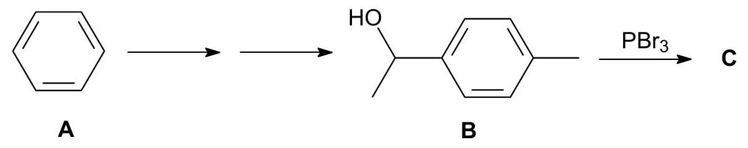
$$C+Mg\underset{{Et}_{2}O}{⟶}D$$
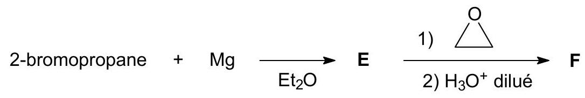

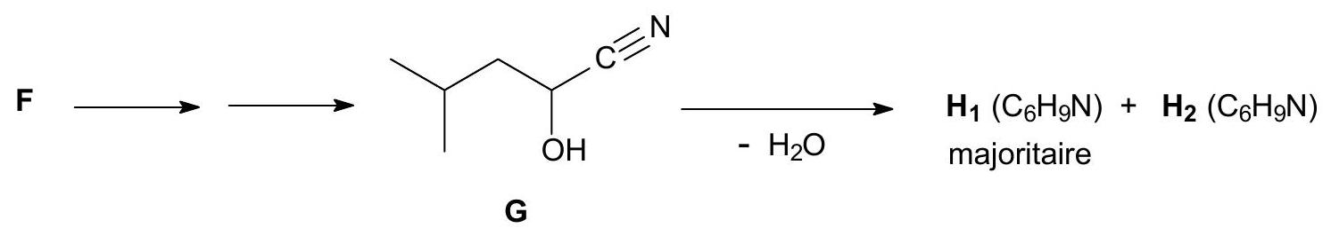

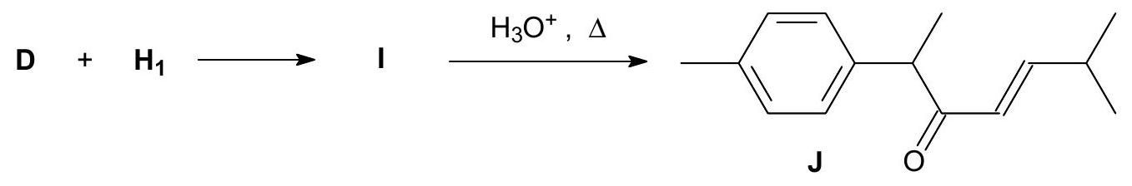

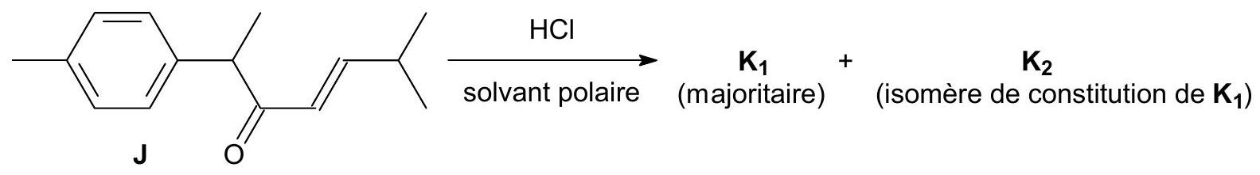

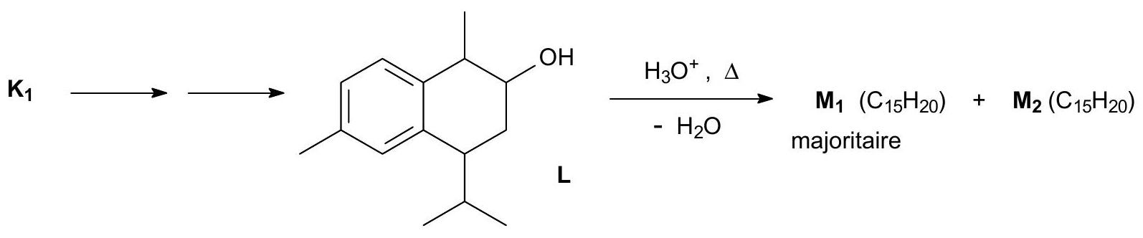
$M_{1}$ est le calacorène.
- Ecrire la formule topologique des composés $C,D,E,F,H_{1},H_{2},I,K_{1},K_{2},M_{1}$ et $M_{2}$.
- Décrire le mécanisme de la réaction $E→F$. Quelle réaction parasite pourrait se dérouler si l'hydrolyse était menée en milieu acide trop concentré ? Quelle précaution expérimentale supplémentaire permettrait d'éviter celle-ci?
- Préciser les conditions opératoires requises pour déshydrater $G$. Décrire le mécanisme de la réaction $G→H_{1}$. Justifier que $H_{1}$ est majoritaire devant $H_{2}$.
- Combien J possède-t-il de stéréoisomères ? Les désigner à l'aide de la nomenclature adaptée ( $R,S$, $Z,E)$ en indiquant la relation de stéréoisomérie qui existe entre eux (on ne demande pas de représenter les stéréoisomères, ni de les nommer).
- Décrire le mécanisme de la réaction $J→K_{1}$. Justifier que $K_{1}$ est majoritaire devant $K_{2}$.
- Justifier que $M_{1}$ est majoritaire devant $M_{2}$.
FIN DU PROBLEME 2
PHYSIQUE
Piscine à Vagues
Le problème suivant repose sur l'étude d'une piscine couverte à vagues. Nous étudierons deux systèmes de chauffage de l'eau de la piscine (pompe à chaleur et chauffage solaire) et nous proposerons un système permettant de produire des vagues.
Les trois parties sont totalement indépendantes.
Caractéristiques de la piscine:
$$\begin{matrix}\text{ Température de l'eau : } & T_{\text{eau }}=299 K & \text{ Volume de la piscine : } & 500{ m}^{3} \\ \text{ Température extérieure : } & T_{\text{ext }}=283 K & \text{ Surface de la piscine : } & 250{ m}^{2} \\ \text{ Température intérieure : } & T_{\text{int }}=296 K & & \end{matrix}$$
Constantes du problème:
$$\begin{matrix}\text{ Capacité calorifique massique de l'eau: } & c_{0}=4,18 J⋅{ g}^{−1}⋅{ K}^{−1} \\ \text{ Chaleur latente massique de vaporisation de l'eau: } & L_{\text{vap }}=2800 J⋅{ g}^{−1} \\ \text{ Masse volumique de l'eau: } & ρ_{\text{eau }}={10}^{3} kg⋅{ m}^{−3}\end{matrix}$$
I - Chauffage de la piscine à l'aide d'une pompe à chaleur
Une pompe à chaleur permet de maintenir constante la température de l'eau de la piscine; on se placera donc en régime permanent. La machine thermique fonctionne avec deux sources de chaleur (thermostats) : l'air extérieur de température $T_{\text{ext }}$ et l'eau de la piscine de température $T_{\text{eau }}$.
Le fonctionnement de la pompe à chaleur est basé sur le cycle d'un fluide caloporteur ayant une température d'ébullition basse. Le fluide caloporteur, initialement sous forme d'un mélange liquide-vapeur au point 1, traverse l'évaporateur où l'air extérieur lui permet de subir une vaporisation complète (trajet 1-2). Le compresseur comprime ensuite cette vapeur (trajet 2-3), augmentant ainsi sa température ; on supposera cette transformation isentropique. Au niveau du condenseur, la vapeur surchauffée voit d'abord sa température descendre jusqu'à $T_{\text{eau }}$ en suivant une transformation isobare (trajet 3-4). Le fluide caloporteur, toujours comprimé, redevient ensuite liquide (trajet 4-5). La soupape de détente réduit la pression du fluide caloporteur (trajet 5-1), transformation au cours de laquelle la température du fluide s'abaisse fortement le rendant prêt pour un nouveau cycle.
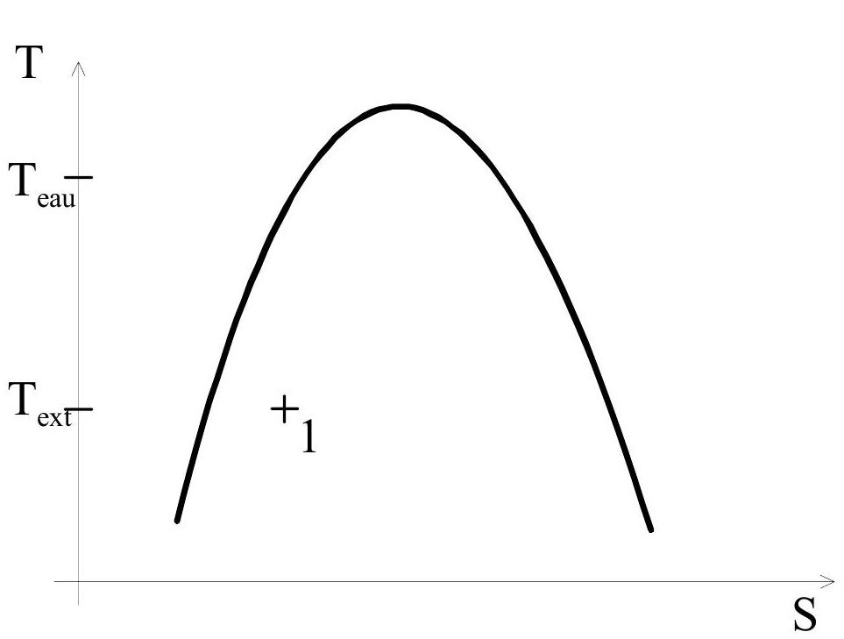
Figure 1
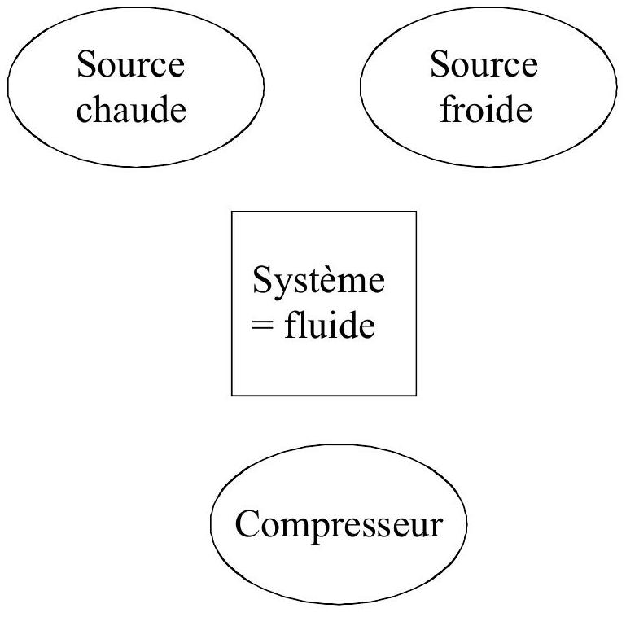
Figure 2
- Pour un point $i$ (compris entre $1$ et $5$ ) du cycle, on note $P_{i},T_{i}$ et $V_{i}$ la pression, la température et le volume du fluide caloporteur.
a. Calculer la variation d'entropie $ΔS$ de la vapeur assimilée à un gaz parfait pour une transformation isobare entre les températures $T_{3}$ et $T_{4}$.
b. Le dessin de la figure 1 donne l'allure de la courbe d'équilibre liquide-vapeur du fluide considéré dans le diagramme ( $T,S$ ). On y a repéré le point 1 correspondant au début du cycle. Reproduire le schéma sur votre feuille et placer les points $2,3,4$ et 5. Pour chaque trajet (sauf le trajet 5-1), justifier rapidement l'allure des courbes ainsi obtenues.
- Reproduire le diagramme de la figure 2 et indiquer par des flèches les sens réels des flux thermiques et du travail. Indiquer dans quelles étapes du cycle ces flux ont lieu.
- Quel est l'intérêt, pour une pompe à chaleur, d'utiliser un changement d'état? Quel est l'intérêt d'utiliser un fluide caloporteur de température d'ébullition basse ?
- Donner la définition de l'efficacité thermodynamique $η$ de la pompe à chaleur. Montrer que l'efficacité réelle de toute pompe à chaleur est inférieure à l'efficacité
$$η_{c}=\frac{1}{1−\frac{T_{ext}}{T_{eau}}}$$
obtenue dans le cas d'un fonctionnement réversible. On a ici $η=5$
5) Les pertes de la piscine sont essentiellement dues à l'évaporation de l'eau dans l'air. Dans les conditions précisées plus haut, le taux d'évaporation par heure et par mètre carré de surface d'eau est de $α=150 g⋅{ h}^{−1}⋅{ m}^{−2}$. En déduire l'énergie perdue pendant une heure par l'eau de la piscine.
6) Quel doit être le travail que l'on doit fournir au fluide pour que la pompe à chaleur puisse maintenir la température de la piscine constante pendant une heure ? Comparer ce travail à l'énergie qu'il aurait fallu fournir si on chauffait l'eau de la piscine avec une simple résistance électrique.
II - Chauffage de la piscine avec des panneaux solaires
La question 1 est indépendante des autres questions.
Une pompe permet de faire circuler l'eau de la piscine à travers des panneaux solaires (simples tuyaux noirs) placés sur le toit du bâtiment. L'énergie solaire réchauffe l'eau des panneaux qui retourne ensuite dans la piscine.
Un montage électronique contrôle la mise en marche de la pompe. Le but de ce montage est d'actionner la pompe si l'ensoleillement est suffisant (éclairement supérieur à $E_{m}$ ) et de le stopper lorsque l'ensoleillement devient trop faible (éclairement inférieur à $E_{a}$ ).
Dans tous les montages les amplificateurs opérationnels sont supposés idéaux et on notera
$+V_{\text{sat }}=+15 V$ et $−V_{\text{sat }}=−15 V$, les tensions de saturation maximale et minimale.
Soit $S^{′}=100{ m}^{2}$ la surface des panneaux solaires.
- Déterminer l'énergie reçue par l'eau de la piscine pendant une heure en supposant que l'éclairement moyen reçu au niveau des panneaux solaires est de $300 W/m^{2}$ et que toute l'énergie solaire y est absorbée.
- Pour contrôler l'ensoleillement, on utilise une photorésistance $R(E)$, résistance dont la valeur dépend de l'éclairement $E$. Dans le tableau suivant, on donne les valeurs expérimentales de la résistance en fonction de l'éclairement réel. Pour ne pas endommager la photorésistance, les données expérimentales ont été obtenues en plaçant un verre teinté devant la photorésistance. Les valeurs d'éclairement correspondent aux valeurs effectivement mesurées à la surface de la terre.
Eclairement  E en $$W/m^{2}$$ | 0,66 | 6,73 | 32,2 | 70,0 | 105 | 168 | 220 | 263 | 293 | 307
Résistance  $$R(E)$$ en $$kΩ$$ | 23,2 | 8,61 | 2,90 | 1,70 | 1,22 | 0,96 | 0,82 | 0,73 | 0,69 | 0,67

L'éclairement pour la mise en marche est $E_{m}=230 W/m^{2}$ et l'éclairement correspondant à l'arrêt du système est $E_{a}=117 W/m^{2}$.
a. Soient $E_{0}=307 W/m^{2}$, l'éclairement maximum et $R_{0}=0,67kΩ$ la résistance correspondante.
Tracer sur la feuille de papier millimétré jointe $ln⁡\left(E/E_{0}\right)$ en fonction de $ln⁡\left(R/R_{0}\right)$.
On prendra l'échelle suivante : Axe des abscisses $1 cm↔0,25$; Axe des ordonnées $1 cm↔0,5$.
b. En déduire une forme approchée de l'expression de $R(E)$ en fonction de $E$ et donc les valeurs $R_{m}$ et $R_{a}$ correspondant aux valeurs de la photorésistance pour $E_{m}$ et $E_{a}$.
c. On place cette photorésistance dans le montage de la figure 3. $G_{1}$ est un générateur de tension idéal de f.e.m. constante $e_{1}$. Soit $V_{1}$ la tension de sortie de l'amplificateur opérationnel. Donner la valeur de $V_{1}$ en fonction de $e_{1},R_{1}$ et $R(E)$.
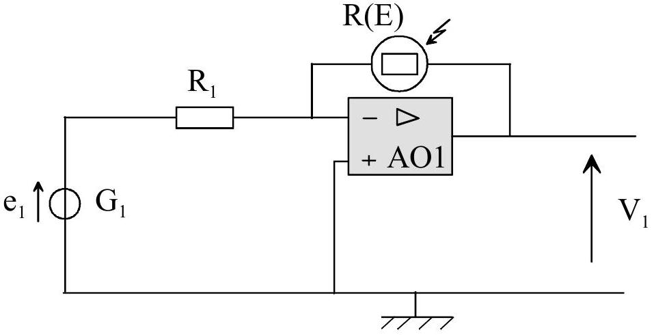
Figure 3
d. On ajoute ensuite le montage de la figure 4. $G_{2}$ est un générateur de tension idéal de f.e.m. constante $e_{2}$. Expliquer le rôle de chaque montage à amplificateur opérationnel et exprimer $V_{2}$ en fonction de $e_{1},e_{2},R_{1}$ et $R(E)$.
Faire l'application numérique avec $R_{1}=1kΩ,e_{1}=e_{2}=10 V$ et montrer que pour un éclairement $E_{m},V_{2}≈2 V$ et pour un éclairement $E_{a},V_{2}≈−2 V$.
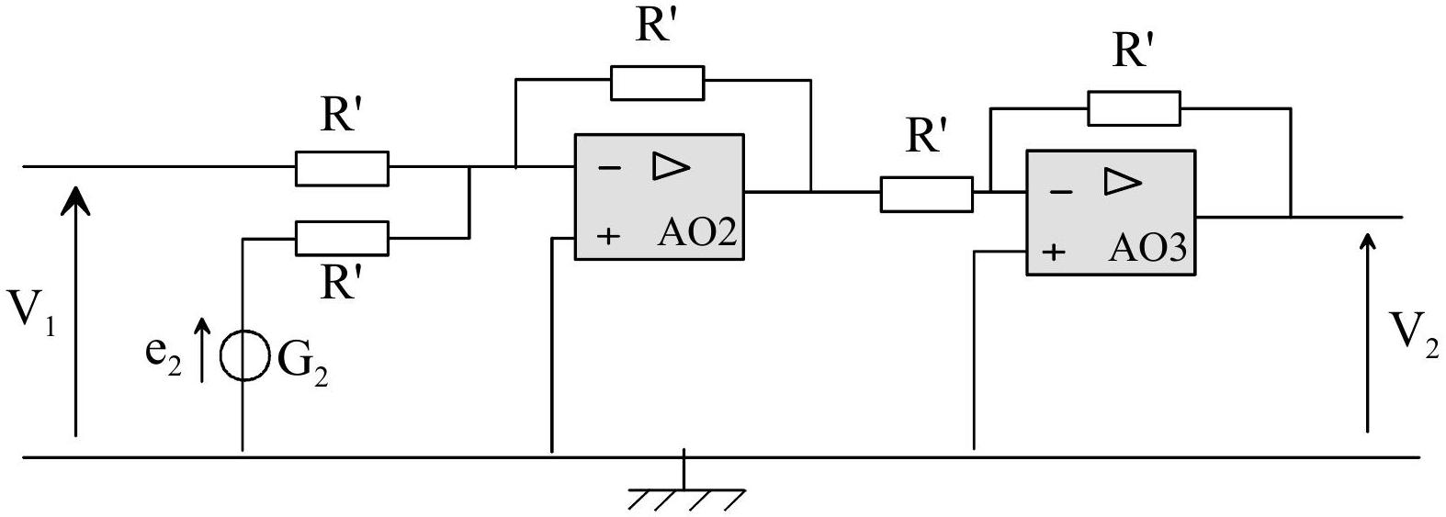
Figure 4
e. On ajoute enfin le montage de la figure 5. Quel est le nom de ce montage ? Expliquer le fonctionnement de ce montage en traçant sur une courbe la valeur de la tension de sortie $V_{3}$ en fonction de la tension d'entrée $V_{2}$. On donnera l'expression des valeurs particulières de $V_{2}$.
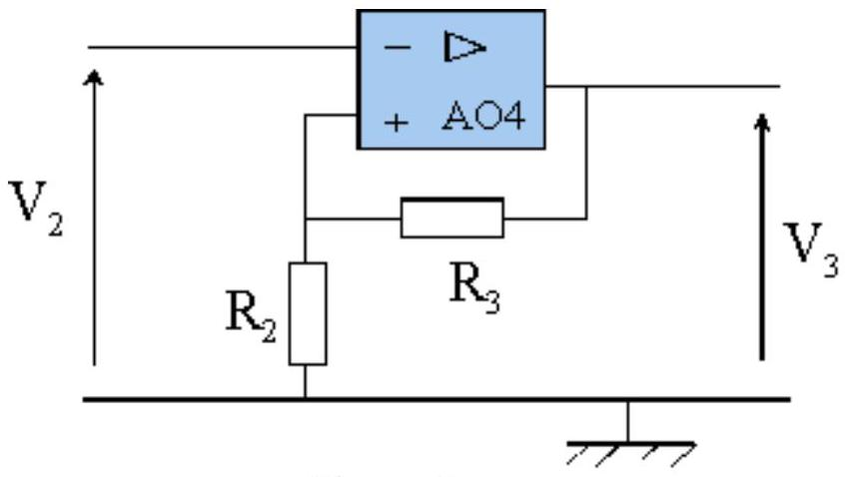
Figure 5
f. La pompe se met en marche si la tension $V_{3}$ reçue sur le boîtier de commande est négative et inférieure à -5 V . Préciser comment choisir le rapport $R_{3}/R_{2}$ pour que la pompe s'allume pour une luminosité $E_{m}$ et s'éteigne lorsque la luminosité est $E_{a}$.
g. Le système fonctionne normalement le jour mais se met accidentellement en marche la nuit car la photorésistance se trouve proche d'un éclairage à tubes néons (éclairement $E_{p}$ et fréquence 100 Hz ). Proposer une modification du montage pour remédier à ce problème.
III - Production de vagues
Pour créer des vagues dans la piscine, on fait effectuer des oscillations verticales à une grosse masse M immergée, située sur un coté du bassin. La perturbation engendrée se traduit par des vagues à l'intérieur de la piscine.
On considère une masse $M$ homogène de masse volumique $ρ$ et de volume $V$, plongée dans l'eau (masse volumique $ρ_{\text{eau }}$ ). Cette masse est suspendue à un ressort de raideur k et de longueur à vide $I_{0}$, accroché en un point A (voir figure 6).
Soit (Oz) un axe vertical orienté vers le bas, le point $A$ est fixe à la cote $z_{A}=0$. On s'intéresse au mouvement suivant (Oz) de la masse et on note $z$ la cote du centre de gravité $G$ de la masse. A l'équilibre la masse est située en $z=h$. On négligera la hauteur de la masse $M$ devant $h$.
Soit $R$ le référentiel terrestre supposé galiléen.
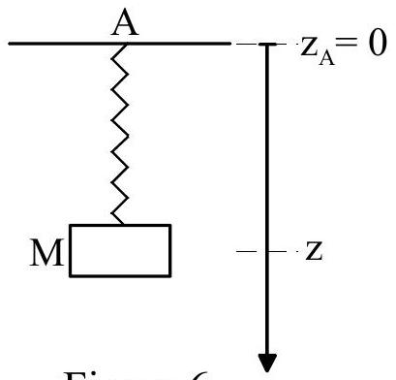
Figure 6
- Ecrire la condition d'équilibre de la masse $M$ dans $R$.
- En déduire l'équation différentielle du mouvement de l'oscillation de M . On écrira une équation reliant $z$ et ses dérivées, $M,k$ et $h$. Donner la pulsation propre $ω_{0}$ de cet oscillateur. On négligera les frottements dans cette question.
- Commenter le fait que $ω_{0}$ ne dépende pas de l'intensité de la poussée d'Archimède. $Y$ a-t-il un terme de l'équation différentielle précédente qui en dépende?
- On tient compte d'une force de frottement visqueux, colinéaire à la vitesse et d'intensité $\vec{F}=−α\vec{v}$ (identique dans tous les référentiels) de l'eau sur la masse M . Donner la nouvelle équation différentielle vérifiée par $z$. En se plaçant dans le cas d'un amortissement faible, donner sans calcul l'allure de la fonction $z(t)$ avec les conditions initiales suivantes: à $t=0,z=h_{1}>h$ et la vitesse initiale est nulle.
- A l'aide d'un piston, on impose à l'extrémité $A$ du ressort, un mouvement vertical sinusoïdal d'amplitude $z_{Am}$ (voir figure 7) ; donc $z_{A}(t)=z_{Am}cos⁡(ωt)$. Ecrire dans le référentiel $R^{′}$, lié à $A$, l'équation différentielle vérifiée par $z$ ' cote de $G$ dans $R^{′}$.
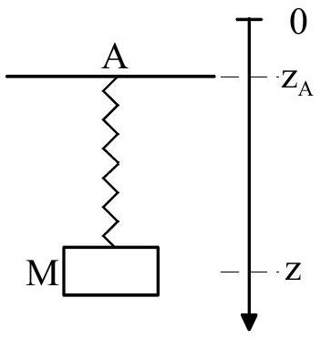
Figure 7
- Calculer l'amplitude des oscillations de la masse $M$ dans $R^{′}$. On utilisera la notation complexe et on fera apparaître les constantes $ω_{0},τ=\frac{M}{α}$ et la variable $x=\frac{ω}{ω_{0}}$.
- Dans ce dispositif, l'intérêt du ressort est de permettre d'obtenir des oscillations de la masse d'amplitude supérieure à celle de l'excitation. Chercher un intervalle de pulsations pour lequel cette condition est vérifiée. Vous montrerez que cet intervalle existe si la masse $M$ est supérieure à une certaine valeur que vous préciserez.
- Si la condition précédente est vérifiée, pour quelle pulsation l'amplitude d'oscillation de la masse $M$ est-elle maximale?
FIN DE L'EPREUVE

